INFORMACJE SYGNALNE
29.06.2026 r.
Nr 5/2026

Sytuacja społeczno-gospodarcza województwa dolnośląskiego w maju 2026 r.
- Przeciętne zatrudnienie w sektorze przedsiębiorstw w maju br. zmniejszyło się w skali roku o 0,7%; przed rokiem odnotowano jego spadek o 0,5%. Spadek przeciętnego zatrudnienia odnotowano w 6 sekcjach, w tym największy w informacji i komunikacji (o 3,7%).
- Stopa bezrobocia rejestrowanego wyniosła 5,6% i była wyższa w porównaniu z majem ub. roku o 0,9 p.proc., natomiast niższa niż w poprzednim miesiącu (o 0,1 p.proc.).
- Wzrost przeciętnych miesięcznych wynagrodzeń brutto w sektorze przedsiębiorstw w ujęciu rocznym wyniósł 5,4% (przed rokiem odnotowano wzrost o 6,2%). Przeciętne wynagrodzenie było wyższe niż w kraju (9443,62 zł wobec 9173,24 zł), natomiast jego wzrost w ciągu roku był mniejszy niż w kraju (o 0,4 p.proc.).
- Przeciętne ceny skupu bydła były wyższe, a pszenicy, żyta, trzody chlewnej, drobiu oraz mleka niższe niż przed rokiem.
- W skali roku zwiększyła się produkcja sprzedana przemysłu (w cenach stałych) o 5,5% (przed rokiem notowano wzrost o 3,5%), a produkcja budowlano-montażowa zwiększyła się (w cenach bieżących) o 50,1% (w maju ub. roku wystąpił spadek o 9,5%).
- Według wstępnych danych liczba mieszkań oddanych do użytkowania była o 14,1% mniejsza niż w maju ub. roku. Najwięcej mieszkań oddali do użytkowania inwestorzy budujący na sprzedaż lub wynajem. W ujęciu rocznym zwiększyła się liczba mieszkań, na budowę których wydano pozwolenia lub dokonano zgłoszenia z projektem budowlanym (o 64,1%) oraz liczba mieszkań, których budowę rozpoczęto (o 38,4%).
- W skali roku zmniejszyła się sprzedaż detaliczna (o 2,8%, wobec wzrostu o 8,6% w maju 2025 r.), zwiększyła się natomiast sprzedaż hurtowa (o 12,3%, wobec wzrostu o 1,1% przed rokiem).
- W maju br. do rejestru REGON wpisano 2356 nowych podmiotów, tj. o 0,8% mniej niż w poprzednim miesiącu, natomiast z ewidencji wykreślono 1344 podmioty, tj. o 22,3% mniej niż przed miesiącem. Według stanu na koniec maja br. w rejestrze REGON 72,9 tys. podmiotów miało zawieszoną działalność (o 0,2% jednostek mniej niż przed miesiącem).
- W czerwcu br. wskaźnik ogólnego klimatu koniunktury w większości badanych obszarów gospodarki sygnalizuje osłabienie koniunktury gospodarczej w stosunku do poprzedniego miesiąca. Największy spadek wskaźnika (o 6,8) odnotowano w zakwaterowaniu i gastronomii. Natomiast największa poprawa koniunktury wystąpiła w handlu hurtowym, wzrost wskaźnika o 3,2 wobec maja br. Niekorzystnie oceniają koniunkturę jedynie jednostki zajmujące się przetwórstwem przemysłowym (minus 1,2), a wartość wskaźnika jest poniżej średniej długookresowej (plus 3,7). Mimo największego spadku wskaźnika, najbardziej optymistyczne opinie formułują podmioty prowadzące działalność w zakwaterowaniu i gastronomii (plus 20,2), a wartość wskaźnika jest powyżej średniej długookresowej (plus 3,4).

Spis treści
Rynek pracy 4
Wynagrodzenia 7
Rolnictwo 10
Przemysł i budownictwo 12
Budownictwo mieszkaniowe 15
Rynek wewnętrzny 17
Podmioty gospodarki narodowej 18
Koniunktura gospodarcza 20
Wybrane dane o województwie dolnośląskim 22
Wybrane dane o podregionach i powiatach w województwie dolnośląskim w 2026 r. 25

Uwagi ogólne
Prezentowane w Komunikacie dane:
- o zatrudnieniu, wynagrodzeniach oraz o produkcji sprzedanej przemysłu i budownictwa, produkcji budowlano--montażowej, a także o sprzedaży detalicznej i hurtowej towarów dotyczą podmiotów gospodarczych, w których liczba pracujących przekracza 9 osób,
- o sektorze przedsiębiorstw, dotyczą podmiotów prowadzących działalność gospodarczą w zakresie: leśnictwa i pozyskiwania drewna; rybołówstwa w wodach morskich; górnictwa i wydobywania; przetwórstwa przemysłowego; wytwarzania i zaopatrywania w energię elektryczną, gaz, parę wodną, gorącą wodę i powietrze do układów klimatyzacyjnych; dostawy wody; gospodarowania ściekami i odpadami oraz działalności związanej z rekultywacją; budownictwa; handlu hurtowego i detalicznego; naprawy pojazdów samochodowych, włączając motocykle; transportu i gospodarki magazynowej; działalności związanej z zakwaterowaniem i usługami gastronomicznymi; informacji i komunikacji; działalności związanej z obsługą rynku nieruchomości; działalności prawniczej, rachunkowo-księgowej i doradztwa podatkowego, działalności firm centralnych (head offices); doradztwa związanego z zarządzaniem; działalności w zakresie architektury i inżynierii; badań i analiz technicznych; reklamy, badania rynku i opinii publicznej; pozostałej działalności profesjonalnej, naukowej i technicznej; działalności w zakresie usług administrowania i działalności wspierającej; działalności związanej z kulturą, rozrywką i rekreacją; naprawy i konserwacji komputerów i artykułów użytku osobistego i domowego; pozostałej indywidualnej działalności usługowej;
- o cenach detalicznych dotyczą towarów żywnościowych i nieżywnościowych oraz usług, które pochodzą z notowań cen prowadzonych przez ankieterów w wybranych punktach sprzedaży, w wytypowanych rejonach badania cen; ceny żywności notowane są raz w miesiącu z wyjątkiem owoców i warzyw, w zakresie których notowania cen prowadzone są dwa razy w miesiącu,
- o skupie produktów rolnych obejmują skup od producentów z terenu województwa; ceny podano bez podatku VAT,
- o wynikach finansowych przedsiębiorstw oraz nakładach inwestycyjnych dotyczą podmiotów gospodarczych prowadzących księgi rachunkowe (z wyjątkiem przedsiębiorstw rolnictwa, leśnictwa, łowiectwa i rybactwa, działalności finansowej i ubezpieczeniowej oraz szkół wyższych), w których liczba pracujących przekracza 49 osób.
Dane w ujęciu wartościowym wyrażone są w cenach bieżących i stanowią podstawę dla obliczenia wskaźników struktury. Wskaźniki dynamiki zaprezentowano na podstawie wartości w cenach bieżących, z wyjątkiem przemysłu, dla którego wskaźniki dynamiki podano na podstawie wartości w cenach stałych (średnie ceny bieżące 2021 r.).
Liczby względne (wskaźniki, odsetki) wyliczono na podstawie danych bezwzględnych, wyrażonych z większą dokładnością niż podane w tekście i tablicach.
Dane prezentuje się w układzie Polskiej Klasyfikacji Działalności − PKD 2007.
* * *
Raport „Koniunktura gospodarcza w województwie dolnośląskim w czerwcu 2026 r.” ukaże się na stronie głównej Urzędu Statystycznego we Wrocławiu: wroclaw.stat.gov.pl w dniu 29 czerwca 2026 r.

Polska Klasyfikacja Działalności 2007 (PKD 2007)
Skrót | Pełna nazwa
Sekcje
dostawa wody; gospodarowanie ściekami i odpadami; rekultywacja | dostawa wody; gospodarowanie ściekami i odpadami oraz działalność związana z  rekultywacją
handel; naprawa pojazdów samochodowych | handel hurtowy i detaliczny; naprawa pojazdów samochodowych, włączając motocykle
zakwaterowanie i gastronomia | działalność związana z zakwaterowaniem i usługami gastronomicznymi
obsługa rynku nieruchomości | działalność związana z obsługą rynku nieruchomości
administrowanie i działalność wspierająca | działalność w zakresie usług administrowania i działalność wspierająca
Działy
produkcja  wyrobów z metali | produkcja metalowych wyrobów gotowych, z wyłączeniem maszyn i urządzeń
produkcja maszyn i urządzeń | produkcja maszyn i urządzeń, gdzie indziej niesklasyfikowana
produkcja  pojazdów samochodowych, przyczep i naczep | produkcja pojazdów samochodowych, przyczep i naczep, z wyłączeniem motocykli
budowa obiektów inżynierii lądowej i wodnej | roboty związane z budową obiektów inżynierii lądowej i wodnej
budowa budynków | roboty budowlane związane ze wznoszeniem budynków
transport lądowy i rurociągowy | transport lądowy i transport rurociągowy

Objaśnienia znaków umownych
Symbol | Opis
Kreska (–) | Oznacza, że zjawisko nie wystąpiło.
Zero  (0) | Oznacza, że zjawisko istniało w wielkości mniejszej od 0,5.
(0,0) | Oznacza, że zjawisko istniało w wielkości mniejszej od 0,05.
Kropka (.) | Oznacza: brak informacji, konieczność zachowania tajemnicy statystycznej lub że wypełnienie pozycji jest niemożliwe albo niecelowe.
Znak (Δ) | Oznacza, że nazwy zostały skrócone w stosunku do obowiązującej klasyfikacji.
Znak (*) | Oznacza, że dane zostały zmienione w stosunku do wcześniej opublikowanych.
„  W tym” | Oznacza, że nie podaje się wszystkich składników sumy.
Dane charakteryzujące województwo dolnośląskie można znaleźć również w publikacjach statystycznych wydawanych przez Urząd Statystyczny we Wrocławiu oraz w publikacjach ogólnopolskich GUS, a także na stronach internetowych wroclaw.stat.gov.pl i stat.gov.pl.
* * *
W przypadku cytowania danych Głównego Urzędu Statystycznego prosimy o zamieszczenie informacji: „Źródło: dane GUS”, a w przypadku publikowania obliczeń dokonanych na danych opublikowanych przez Urząd Statystyczny we Wrocławiu prosimy o zamieszczenie informacji: „Źródło: opracowanie własne na podstawie danych GUS”.

Rynek pracy

W maju 2026 r. przeciętne zatrudnienie w sektorze przedsiębiorstw zmniejszyło się w skali roku. Stopa bezrobocia rejestrowanego wzrosła w ciągu roku, natomiast była nieco niższa w porównaniu z kwietniem br.
Przeciętne zatrudnienie w sektorze przedsiębiorstw w maju br. wyniosło 488,9 tys. osób, tj. mniej niż przed rokiem o 0,7% (wobec spadku o 0,5% w maju 2025 r.). Spadek przeciętnego zatrudnienia odnotowano w 6 sekcjach, w tym największy w informacji i komunikacji (o 3,7%) oraz w działalności profesjonalnej, naukowej i technicznej (o 2,1%). W 8 sekcjach zatrudnienie zwiększyło się, w tym najbardziej w działalności związanej z kulturą, rozrywką i rekreacją (o 2,7%) oraz w sekcji dostawa wody; gospodarowanie ściekami i odpadami; rekultywacja (o 2,2%).
W kraju przeciętne zatrudnienie w sektorze przedsiębiorstw w skali roku zmniejszyło się o 0,9%.
Tablica 1. Przeciętne zatrudnienie w sektorze przedsiębiorstw
WYSZCZEGÓLNIENIE | 05 2026 |  | 01–05 2026
WYSZCZEGÓLNIENIE | w tys. | 05 2025 = 100 | w tys. | 01–05 2025 = 100
OGÓŁEM | 488,9 | 99,3 | 489,1 | 99,2
w tym:
Przemysł | 220,4 | 98,8 | 221,2 | 99,0
w tym:
przetwórstwo przemysłowe | 182,7 | 98,4 | 183,4 | 98,7
dostawa wody; gospodarowanie ściekami i odpadami; rekultywacja∆ | 12,5 | 102,2 | 12,5 | 101,9
Budownictwo | 28,7 | 100,8 | 28,5 | 101,0
Handel; naprawa pojazdów samochodowych∆ | 79,2 | 99,1 | 79,3 | 98,8
Transport i gospodarka magazynowa | 29,9 | 101,5 | 29,8 | 101,2
Zakwaterowanie i gastronomia∆ | 19,2 | 101,6 | 18,9 | 101,0
Informacja i komunikacja | 21,9 | 96,3 | 22,0 | 96,3
Obsługa rynku nieruchomości∆ | 7,2 | 101,9 | 7,2 | 101,6
Działalność profesjonalna, naukowa i technicznaª | 24,0 | 97,9 | 24,0 | 98,1
Administrowanie i działalność wspierająca∆ | 46,0 | 100,2 | 45,8 | 98,6
Działalność związana z kulturą, rozrywką i rekreacją | 7,8 | 102,7 | 7,7 | 102,1
Pozostała działalność usługowa | 2,3 | 100,5 | 2,3 | 99,7
a Nie obejmuje działów Badania naukowe i prace rozwojowe oraz Działalność weterynaryjna.
W odniesieniu do kwietnia br. przeciętne zatrudnienie zmniejszyło się o 0,1%. Spadek odnotowano w 5 sekcjach, w tym w obsłudze rynku nieruchomości o 0,4%. Wzrost wystąpił w 8 sekcjach, w tym największy w pozostałej działalności usługowej (o 0,7%). W sekcji działalność profesjonalna, naukowa i techniczna poziom zatrudnienia nie zmienił się w ciągu miesiąca.
W okresie styczeń–maj br. przeciętne zatrudnienie w sektorze przedsiębiorstw wyniosło 489,1 tys., tj. o 0,8% mniej niż przed rokiem. Spadek przeciętnego zatrudnienia odnotowano w 8 sekcjach, w tym największy w informacji i komunikacji (o 3,7%). W 6 sekcjach zatrudnienie zwiększyło się, w tym najbardziej w działalności związanej z kulturą, rozrywką i rekreacją (o 2,1%).
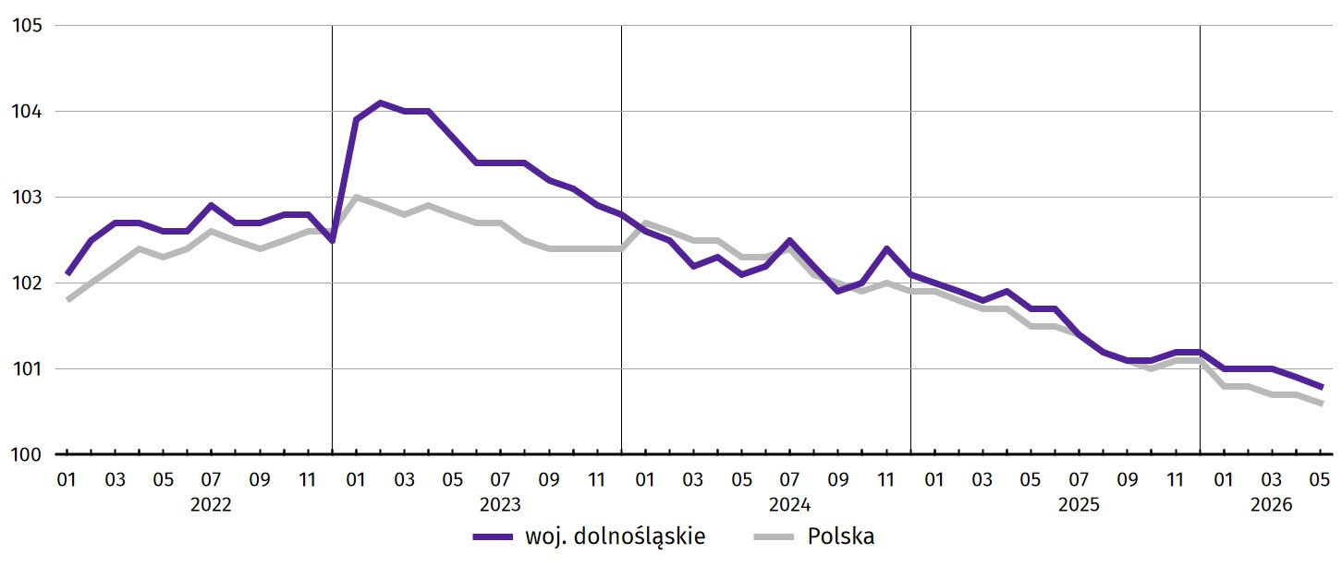
Wykres 1. Dynamika przeciętnego zatrudnienia w sektorze przedsiębiorstw (przeciętna miesięczna 2021 = 100)
W końcu maja br. liczba bezrobotnych zarejestrowanych w urzędach pracy w województwie dolnośląskim wyniosła 67,6 tys. osób i była większa o 20,4% (tj. o 11,4 tys. osób) niż w maju 2025 r., natomiast oraz o 2,2% (tj. o 1,5 tys. osób) mniejsza w porównaniu z kwietniem br. Kobiety stanowiły 49,2% ogółu zarejestrowanych bezrobotnych (przed rokiem 50,3%).
Tablica 2. Liczba bezrobotnych i stopa bezrobocia rejestrowanego
Wyszczególnienie | 05 2025 | 2026
Wyszczególnienie | 05 2025 | 04 | 05
Bezrobotni zarejestrowani (stan w końcu miesiąca) w tys. | 56,1 | 69,0 | 67,6
Bezrobotni nowo zarejestrowani (w ciągu miesiąca) w tys. | 6,9 | 7,0 | 6,4
Bezrobotni wyrejestrowani (w ciągu miesiąca) w tys. | 8,2 | 7,5 | 7,9
Stopa bezrobocia rejestrowanego (stan w końcu miesiąca) w % | 4,7 | 5,7 | 5,6
Stopa bezrobocia rejestrowanego w maju br. wyniosła 5,6% i była o 0,9 p.proc. wyższa w porównaniu z majem ub. roku, natomiast niższa o 0,1 p.proc. niż przed miesiącem. W rankingu województw, dolnośląskie charakteryzowało się średnią wartością stopy bezrobocia i pod tym względem plasowało się na 6. miejscu w kraju (najwyższą pozycję zajmowało woj. wielkopolskie ze stopą bezrobocia równą 3,7%).
Mapa 1. Stopa bezrobocia rejestrowanego według powiatów w maju 2026 r. (stan w końcu miesiąca)  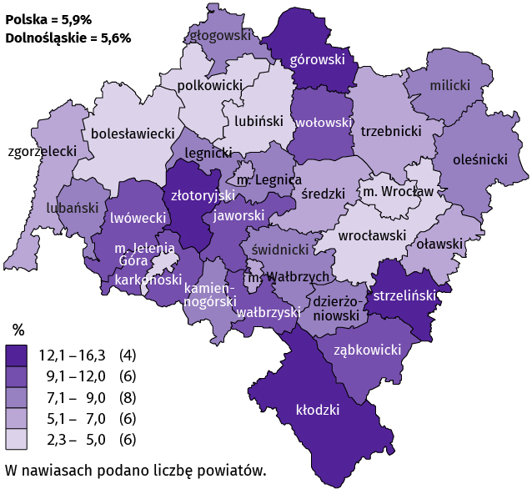 | Do powiatów o najwyższej stopie bezrobocia należały:  - górowski (16,3% wobec 13,9% w maju 2025 r.),  - złotoryjski (14,4% wobec 13,6%),  - kłodzki (13,7% wobec 12,9%),  - strzeliński (12,1% wobec 11,3%).  W grupie powiatów o niskiej stopie bezrobocia znalazły się powiaty:  - wrocławski (2,3% wobec 1,7%),  - bolesławiecki (4,3% wobec 3,3%),  - polkowicki (4,5% wobec 4,0%),  - lubiński (5,0% wobec 4,2%)  oraz miasta na prawach powiatu:  - Wrocław (2,5% wobec 1,8%),  - Jelenia Góra (4,9% wobec 4,2%).
Dystans pomiędzy powiatem górowskim − plasującym się na ostatnim miejscu − a powiatem wrocławskim, mającym najniższy poziom bezrobocia, wynosił 14,0 p.proc.
W ujęciu rocznym stopa bezrobocia wzrosła we wszystkich powiatach, w tym w największym stopniu w powiatach górowskim (o 2,4 p.proc.) oraz lwóweckim i dzierżoniowskim (po 1,5 p.proc.). Najmniejszy wzrost odnotowano natomiast w powiecie polkowickim (o 0,5 p.proc.), a także świdnickim i wrocławskim (po 0,6 p.proc.).
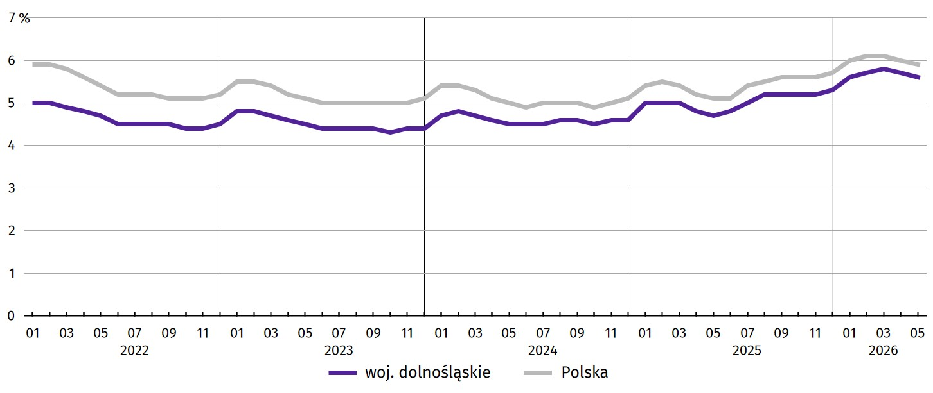
Wykres 2. Stopa bezrobocia rejestrowanego (stan w końcu miesiąca)
W maju br. w urzędach pracy zarejestrowano 6,4 tys. nowych bezrobotnych, tj. o 7,8% mniej niż w maju 2025 r. oraz o 9,0% mniej niż przed miesiącem. Osoby rejestrujące się po raz kolejny stanowiły 69,0% nowo zarejestrowanych (w maju 2025 r. – 74,5%). Udział osób rejestrujących się po raz pierwszy zwiększył się w skali roku o 5,5 p.proc. (do 31,0%).
Jednocześnie w maju br. z ewidencji bezrobotnych wyrejestrowano 7,9 tys. osób, tj. mniej o 3,8% niż w maju 2025 r., natomiast więcej o 4,8% niż miesiąc wcześniej. Z tytułu podjęcia pracy (głównej przyczyny wyrejestrowania) z rejestru bezrobotnych wyłączono 4,8 tys. osób (przed rokiem 4,5 tys.). Udział tej kategorii osób w ogólnej liczbie wyrejestrowanych zwiększył się w ujęciu rocznym o 5,9 p.proc. (do 61,1%). Zmniejszył się natomiast odsetek osób wyłączonych z ewidencji bezrobotnych w związku z rozpoczęciem szkolenia lub stażu u pracodawców (o 2,4 p.proc. do 7,0%), dobrowolnej rezygnacji ze statusu bezrobotnego (o 0,4 p.proc. do 4,9%) oraz w wyniku nabycia prawa do świadczenia przedemerytalnego (o 0,1 p.proc. do 0,4%).
Większość bezrobotnych pozostających w ewidencji urzędów pracy to osoby, które wcześniej pracowały zawodowo – w końcu maja br. zbiorowość ta liczyła 61,5 tys., tj. 91,1% ogółu zarejestrowanych (przed rokiem 51,6 tys., tj. 91,9% ogółu).
Bez prawa do zasiłku pozostawało 58,6 tys. bezrobotnych, a ich udział w liczbie bezrobotnych ogółem zwiększył się w porównaniu z majem 2025 r. − o 3,5 p.proc. (do 86,8%).
W końcu maja br. udział osób długotrwale bezrobotnych w skali roku zwiększył się o 0,5 p.proc. Wśród osób bezrobotnych, którym przysługuje pierwszeństwo do udziału w formach pomocy znaczną (jednak mniejszą o 1,4 p.proc. niż przed rokiem) grupę bezrobotnych tworzyły osoby powyżej 50. roku życia. Zmniejszył się również odsetek bezrobotnych osób z niepełnosprawnością (o 0,3 p.proc.). Natomiast w porównaniu z sytuacją sprzed roku odnotowano wzrost odsetka bezrobotnych bez kwalifikacji zawodowych (o 0,9 p.proc.), a także do 30. roku życia (o 1,2 p.proc.).
Tablica 3. Wybrane kategorie bezrobotnych, którym przysługuje pierwszeństwo do udziału w formach pomocy⁵
Stan w końcu miesiąca
Bezrobotni | 2025 | 2026
Bezrobotni | 05 | 04 | 05
Bezrobotni | w % ogółem
Do 30. roku życia | 20,1 | 21,5 | 21,3
w tym do 25. roku życia | 10,2 | 11,6 | 11,3
Powyżej 50. roku życia | 29,2 | 27,7 | 27,8
Długotrwale⁴ | 45,5 | 45,1 | 46,0
Bez kwalifikacji zawodowych | 34,6 | 35,4 | 35,5
Niepełnosprawni | 7,2 | 6,8 | 6,9
Samotnie wychowujący co najmniej jedno dziecko | . | 8,7 | 8,7
Posiadający Kartę Dużej Rodziny | . | 4,4 | 4,5
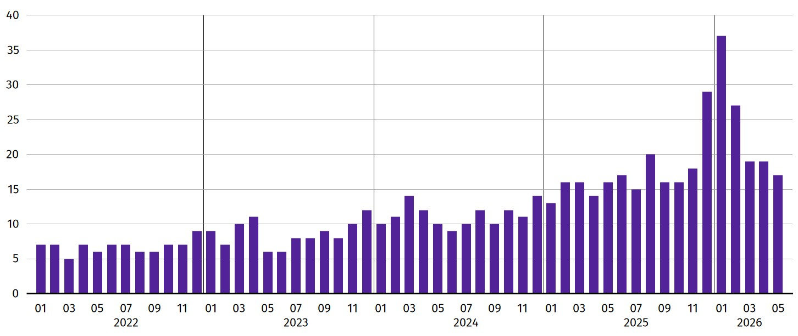
Wykres 3. Bezrobotni zarejestrowani na 1 ofertę pracy (stan w końcu miesiąca)
W maju br. do powiatowych urzędów pracy zgłoszono 3231 ofert zatrudnienia⁶ tj. o 182 oferty więcej niż przed miesiącem. W końcu maja br. 4055 miejsc pracy pozostawało nierozdysponowanych, co oznacza, że na 1 ofertę pracy przypadało 17 bezrobotnych (przed miesiącem – 19 bezrobotnych).
W końcu maja br. w województwie zgłoszono zwolnienia grupowe z 8 zakładów (wszystkie z sektora prywatnego) i objęły one 591 pracowników. Rok wcześniej dotyczyło to 14 zakładów (wszystkie z sektora prywatnego) i 1721 pracowników, a miesiąc wcześniej – 10 zakładów (wszystkie z sektora prywatnego) i 669 osób.

Wynagrodzenia

W maju 2026 r. przeciętne miesięczne wynagrodzenie brutto w sektorze przedsiębiorstw wzrosło w skali roku, natomiast było niższe niż przed miesiącem.
Przeciętne miesięczne wynagrodzenie brutto w sektorze przedsiębiorstw w województwie w maju br. wyniosło 9443,62 zł i było wyższe o 5,4% w relacji do maja poprzedniego roku (w maju 2025 r. wzrosło o 6,2% w skali roku).
W kraju przeciętne wynagrodzenie w maju br. wyniosło 9173,24 zł i wzrosło w ciągu roku o 5,8%.
Tablica 4. Przeciętne miesięczne wynagrodzenia brutto w sektorze przedsiębiorstw
WYSZCZEGÓLNIENIE | 05 2026 |  | 01–05 2026
WYSZCZEGÓLNIENIE | w zł | 05 2025 = 100 | w zł | 01–05 2025 = 100
OGÓŁEM | 9443,62 | 105,4 | 9569,22 | 106,5
w tym:
Przemysł | 9883,90 | 106,4 | 9989,08 | 106,7
w tym:
przetwórstwo przemysłowe | 9411,89 | 106,5 | 9434,69 | 106,6
dostawa wody; gospodarowanie ściekami i odpadami; rekultywacja∆ | 8227,76 | 105,8 | 8220,47 | 107,3
Budownictwo | 9655,21 | 100,7 | 9607,35 | 110,8
Handel; naprawa pojazdów samochodowych∆ | 8219,44 | 105,2 | 8290,21 | 105,3
Transport i gospodarka magazynowa | 8394,55 | 104,1 | 8403,41 | 104,9
Zakwaterowanie i gastronomia∆ | 7274,52 | 109,4 | 7587,13 | 108,6
Informacja i komunikacja | 15993,79 | 109,2 | 15781,25 | 108,6
Obsługa rynku nieruchomości∆ | 8399,49 | 107,1 | 8503,70 | 107,3
Działalność profesjonalna, naukowa i technicznaª | 11110,23 | 100,7 | 11907,77 | 104,4
Administrowanie i działalność wspierająca∆ | 7331,51 | 106,1 | 7526,00 | 106,1
Działalność związana z kulturą, rozrywką i rekreacją | 8317,03 | 104,4 | 8214,78 | 106,3
Pozostała działalność usługowa | 7533,03 | 106,3 | 7795,50 | 110,1
a Nie obejmuje działów Badania naukowe i prace rozwojowe oraz Działalność weterynaryjna.
W porównaniu z majem 2025 r. wzrost przeciętnych wynagrodzeń odnotowano we wszystkich sekcjach sektora przedsiębiorstw, w tym największy w zakwaterowaniu i gastronomii (o 9,4%) oraz informacji i komunikacji (o 9,2%). W najmniejszym stopniu wynagrodzenia wzrosły w budownictwie oraz działalności profesjonalnej, naukowej i technicznej (po 0,7%).
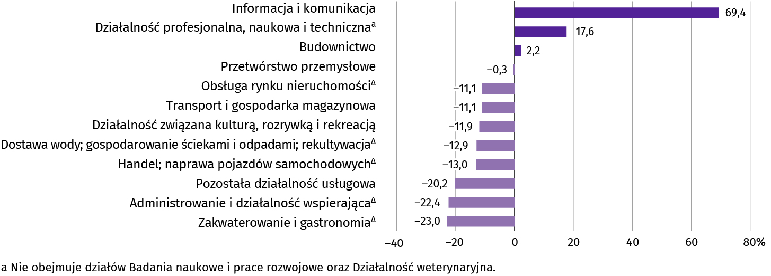
Wykres 4. Odchylenia względne przeciętnych miesięcznych wynagrodzeń brutto od średniego wynagrodzenia w sektorze przedsiębiorstw w województwie według wybranych sekcji w maju 2026 r.
W odniesieniu do przeciętnego wynagrodzenia w sektorze przedsiębiorstw w województwie w maju br. najwyższe wynagrodzenie otrzymali pracujący w informacji i komunikacji (wyższe o 69,4%), a także w działalności profesjonalnej, naukowej i technicznej (o 17,6%). Płacę wyższą od przeciętnej otrzymywali także zatrudnieni w budownictwie (o 2,2%). W pozostałych sekcjach poziom wynagrodzeń był niższy od średniej. Stosunkowo najniższe przeciętne wynagrodzenie brutto wystąpiło w: zakwaterowaniu i gastronomii (o 23,0% niższe od przeciętnego wynagrodzenia w sektorze przedsiębiorstw), administrowaniu i działalności wspierającej (niższe o 22,4%) oraz w pozostałej działalności usługowej (niższe o 20,2%).
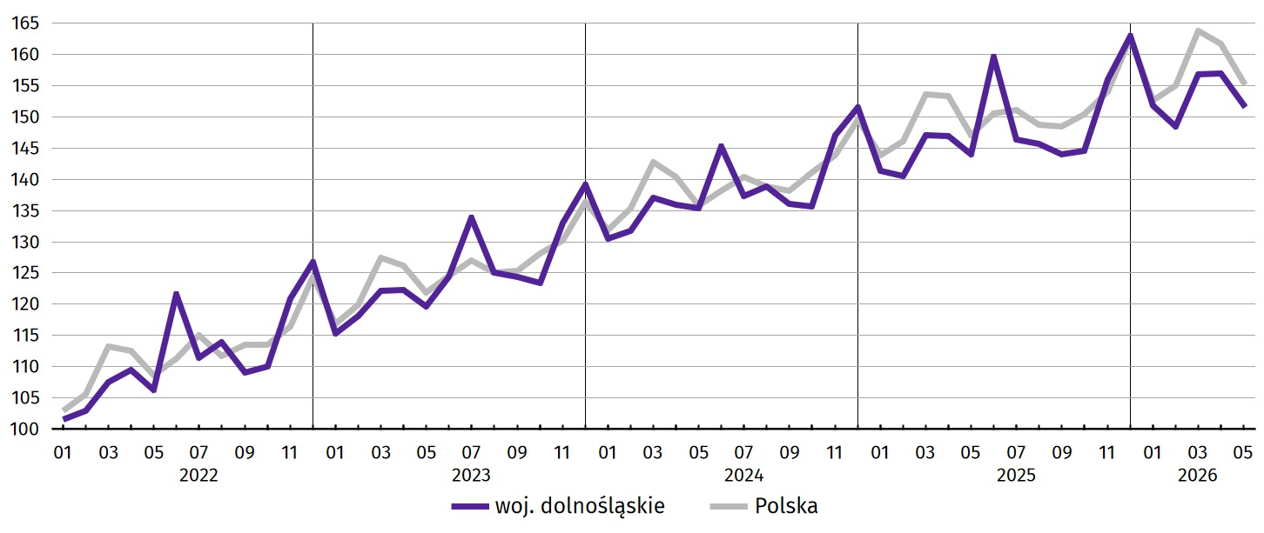
Wykres 5. Dynamika przeciętnego miesięcznego wynagrodzenia brutto w sektorze przedsiębiorstw (przeciętna miesięczna 2021 = 100)
W okresie styczeń–maj br. przeciętne miesięczne wynagrodzenie brutto w sektorze przedsiębiorstw ukształtowało się na poziomie 9569,22 zł, tj. o 6,5% wyższym niż w analogicznym okresie ub. roku (wobec wzrostu o 6,7% przed rokiem).

Rolnictwo

Na rynku rolnym w maju 2026 r. przeciętne ceny skupu pszenicy i żyta były niższe w ujęciu rocznym oraz wyższe w ujęciu miesięcznym. Za żywiec wołowy płacono więcej niż przed rokiem i przed miesiącem, a za żywiec wieprzowy odpowiednio mniej. Cena skupu drobiu była niższa w ujęciu rocznym, natomiast wyższa w ujęciu miesięcznym. Przeciętna cena mleka w skupie była niższa zarówno w relacji do maja ub. roku, jak i do kwietnia br.
W maju br. średnia temperatura powietrza na obszarze województwa dolnośląskiego wyniosła 14,4°C i była wyższa o 1,1°C od średniej temperatury w okresie 1991–2020. Przeciętna suma opadów atmosferycznych wyniosła 47,6 mm i była niższa od średniej sumy w ww. wieloleciu wynoszącej ok. 65 mm. Liczba dni z opadami wyniosła od 9 w Kłodzku i Legnicy do 17 Jeleniej Górze i we Wrocławiu. Usłonecznienie wahało się od 236,2 h w Jeleniej Górze do 258,4 h we Wrocławiu.
Tablica 6. Skup zbóżª
Wyszczególnienie | 07 2025 – 05 2026 |  | 05 2026
Wyszczególnienie | w tys. ton | analogiczny okres poprzedniego roku = 100 | w tys. ton | 05 2025 = 100 | 04 2026 = 100
Ziarno zbóż podstawowych b | 1081,3 | 140,6 | 55,3 | 98,8 | 92,0
w tym:
pszenica | 785,6 | 132,7 | 46,0 | 87,1 | 83,5
żyto | 13,1 | 151,5 | 1,5 | 520,4 | 370,9
a Bez skupu realizowanego przez osoby fizyczne. b Obejmuje: pszenicę, żyto, jęczmień, owies, pszenżyto; łącznie z mieszankami zbożowymi, bez ziarna siewnego.
W okresie od lipca 2025 r. do maja br. skup zbóż podstawowych wyniósł 1081,3 tys. ton i był większy o 40,6% niż w tym samym okresie poprzedniego roku, przy czym pszenicy skupiono więcej o 32,7%, a żyta więcej o 51,5%. W maju br. łącznie skupiono 55,3 tys. ton zbóż podstawowych, tj. mniej zarówno niż przed rokiem (o 1,2%), jak i przed miesiącem (o 8,0%). Skup pszenicy był mniejszy w skali roku (o 12,9%) i w skali miesiąca (o 16,5%). Żyta skupiono znacznie więcej zarówno w porównaniu z majem ub. roku, jak i z kwietniem br. (odpowiednio o 420,4% i 270,9%).
Tablica 7. Skup podstawowych produktów zwierzęcychª
Wyszczególnienie | 01–05 2026 |  | 05 2026
Wyszczególnienie | w tys. ton | 01–05 2025 = 100 | w tys. ton | 05 2025 = 100 | 04 2026 = 100
Żywiec rzeźny^{b} | 30,7 | 111,5 | 6,0 | 103,9 | 115,9
w tym:
bydło (bez cieląt) | 0,8 | 96,1 | 0,1 | 78,8 | 95,4
trzoda chlewna | 1,0 | 39,1 | 0,1 | 17,8 | 43,6
drób | 28,9 | 119,6 | 5,8 | 116,0 | 120,4
Mleko^{c} | 75,4 | 102,3 | 16,1 | 103,4 | 106,3
a Bez skupu realizowanego przez osoby fizyczne. b Obejmuje bydło, cielęta, trzodę chlewną, owce, konie i drób; w wadze żywej. c W milionach litrów.
W maju br. skup żywca rzeźnego ogółem wyniósł 6,0 tys. ton, tj. więcej o 3,9% niż rok wcześniej oraz więcej niż przed miesiącem o 15,9%. W skali roku i miesiąca zmniejszył się skup trzody chlewnej (odpowiednio o 82,2% i 56,4%) i bydła (odpowiednio o 21,2% i 4,6%), natomiast zwiększył się skup drobiu (odpowiednio o 16,0% i 20,4%).
W maju br. skupiono 16,1 mln l mleka, tj. więcej o 3,4% niż przed rokiem oraz więcej o 6,3% niż w kwietniu br.
Tablica 8. Przeciętne ceny w skupie podstawowych produktów rolnych
Wyszczególnienie | 01–05 2026 |  | 05 2026
Wyszczególnienie | w zł | 01–05 2025 = 100 | w zł | 05 2025 = 100 | 04 2026 = 100
Ziarno zbóżª za 1 dt:
pszenica | 73,19 | 81,9 | 76,53 | 87,2 | 104,1
żyto | 62,51 | 84,9 | 64,89 | 88,2 | 106,2
Żywiec rzeźny za 1 kg wagi żywej:
bydło (bez cieląt) | 13,83 | 122,3 | 13,75 | 105,9 | 106,1
trzoda chlewna | 5,79 | 91,6 | 5,49 | 75,2 | 90,9
drób | 5,84 | 96,7 | 5,97 | 88,6 | 107,8
Mleko za 1 hl | 181,93 | 78,9 | 175,05 | 77,9 | 98,7
a Bez ziarna siewnego.
W maju br. przeciętna cena skupu pszenicy i żyta była niższa w porównaniu z majem ub. roku (odpowiednio o 12,8% i 11,8%) oraz wyższa w stosunku do kwietnia br. (odpowiednio o 4,1% i 6,2%). W ujęciu rocznym zmniejszyła się cena skupu trzody chlewnej i drobiu (odpowiednio o 24,8% i 11,4%), natomiast zwiększyła się cena skupu bydła (o 5,9%). W ujęciu miesięcznym odnotowano wzrost cen skupu żywca drobiowego i wołowego (odpowiednio o 7,8% i 6,1%) oraz spadek cen skupu żywca wieprzowego (o 9,1%).
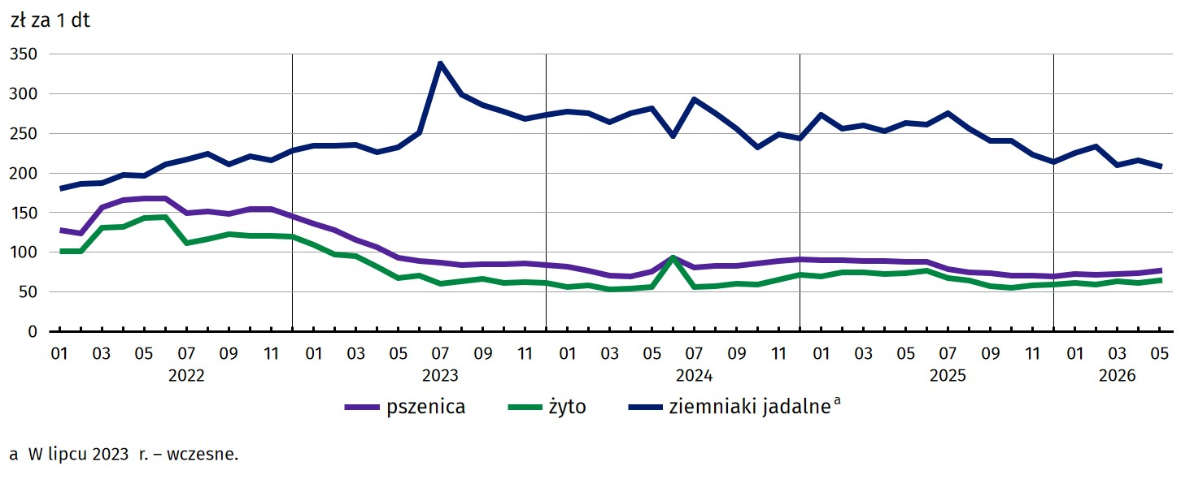
Wykres 6. Przeciętne ceny skupu zbóż i targowiskowe ceny ziemniaków
Cena 1 kg żywca wieprzowego (w wadze żywej) w maju br. równoważyła wartość 8,5 kg żyta (według cen w skupie), wobec 9,9 kg przed miesiącem oraz w maju 2025 r.

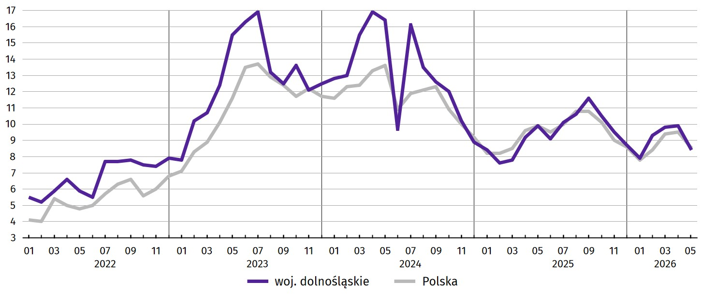
Wykres 7. Relacja przeciętnych cen skupu 1 kg żywca wieprzowego do cen 1 kg żyta w skupie
Średnia cena skupu mleka w maju br. ukształtowała się na poziomie 175,05 zł za 1 hl, tj. niższym o 22,1% w stosunku do maja ub. roku i niższym o 1,3% niż w kwietniu br.
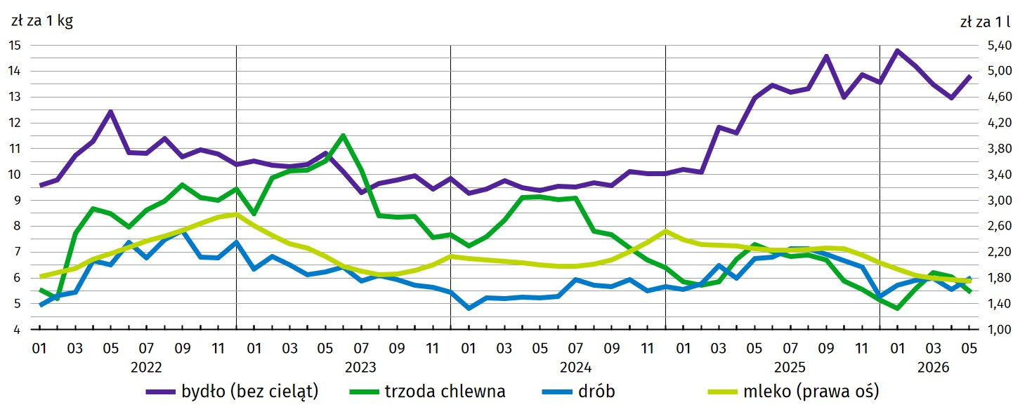
Wykres 8. Przeciętne ceny skupu żywca i mleka

Przemysł i budownictwo

Produkcja sprzedana przemysłu w maju 2026 r. osiągnęła wartość (w cenach bieżących) 18772,1 mln zł i była (w cenach stałych) o 5,5% wyższa niż przed rokiem (wówczas notowano wzrost o 3,5%). Równocześnie w skali roku zanotowano wzrost (w cenach bieżących) produkcji budowlano-montażowej o 50,1% (przed rokiem wystąpił spadek o 9,5%).
Produkcja sprzedana w przetwórstwie przemysłowym, stanowiąca 70,9% produkcji przemysłowej ogółem, w porównaniu z majem ub. roku zmniejszyła się (w cenach stałych) o 5,2% (wobec wzrostu o 5,3% w maju 2025 r.). W sekcji dostawa wody; gospodarowanie ściekami i odpadami; rekultywacja odnotowano wzrost o 46,8% (wobec wzrostu o 4,5% w maju 2025 r.).

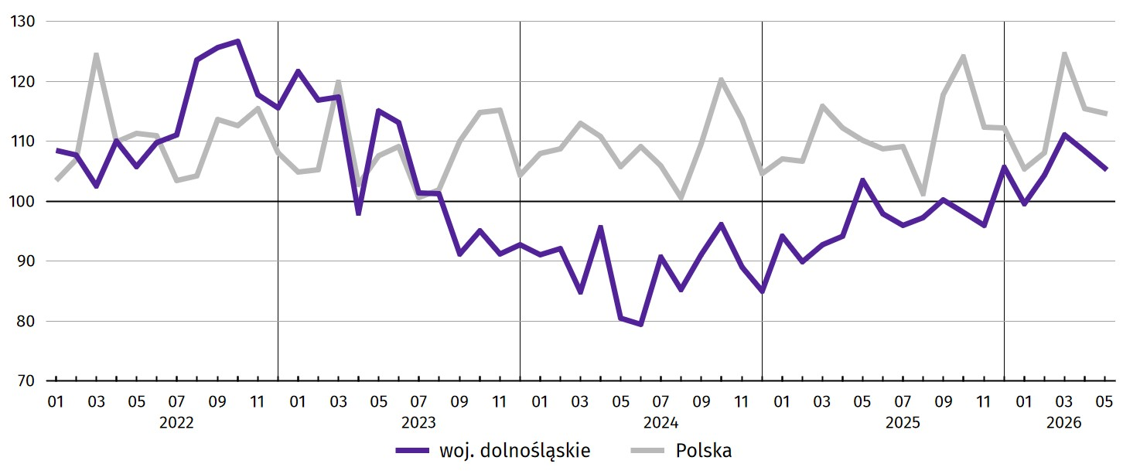
Wykres 9. Dynamika produkcji sprzedanej przemysłu (przeciętna miesięczna 2021 = 100; ceny stałe)
Wyższy niż w maju ub. roku poziom produkcji sprzedanej wystąpił w 14 (spośród 31 występujących w województwie) działach przemysłu, w tym w produkcji: chemikaliów i wyrobów chemicznych (o 39,7%), papieru i wyrobów z papieru (o 11,7%) i wyrobów z gumy i tworzyw sztucznych (o 3,7%). Niższy niż w maju ub. roku poziom produkcji sprzedanej wystąpił m.in. w produkcji pojazdów samochodowych, przyczep i naczep (o 13,5%), komputerów, wyrobów elektronicznych i optycznych (o 12,6%) czy maszyn i urządzeń (o 12,3%).
Tablica 9. Dynamika (w cenach stałych) i struktura (w cenach bieżących) produkcji sprzedanej przemysłu
Wyszczególnienie | 05 2026 | 01–05 2026
Wyszczególnienie | analogiczny okres roku poprzedniego = 100 |  | w odsetkach
OGÓŁEM | 105,5 | 107,1 | 100,0
w tym:
Przetwórstwo przemysłowe | 94,8 | 100,9 | 73,9
w tym produkcja:
artykułów spożywczych | 99,4 | 106,5 | 6,3
papieru i wyrobów z papieru | 111,7 | 111,3 | 2,7
chemikaliów i wyrobów chemicznych | 139,7 | 126,2 | 5,1
wyrobów z gumy i tworzyw sztucznych | 103,7 | 100,8 | 6,3
wyrobów z metali ∆ | 94,5 | 98,0 | 5,5
komputerów, wyrobów elektronicznych i optycznych | 87,4 | 98,2 | 2,6
urządzeń elektrycznych | 89,1 | 106,9 | 8,3
maszyn i urządzeń ∆ | 87,7 | 100,8 | 5,3
pojazdów samochodowych, przyczep i naczep ∆ | 86,5 | 92,7 | 20,7
Dostawa wody; gospodarowanie ściekami i odpadami; rekultywacja∆ | 146,8 | 127,6 | 3,3
W porównaniu z kwietniem br. produkcja sprzedana w przemyśle, a także w przetwórstwie przemysłowym (w cenach stałych) zmniejszyła się odpowiednio o 1,6% i 6,2%.
Na 1 zatrudnionego produkcja sprzedana przemysłu w maju br. wyniosła (w cenach bieżących) 85,2 tys. zł i była (w cenach stałych) o 6,8% wyższa niż przed rokiem, przy niższym o 1,2% przeciętnym zatrudnieniu i wzroście przeciętnego miesięcznego wynagrodzenia brutto o 6,4%.
W okresie styczeń–maj br. produkcja sprzedana przemysłu wyniosła (w cenach bieżących) 94102,1 mln zł i była (w cenach stałych) wyższa w porównaniu z analogicznym okresem ub. roku – o 7,1%. W przetwórstwie przemysłowym produkcja zwiększyła się o 0,9%, a w sekcji dostawa wody; gospodarowanie ściekami i odpadami; rekultywacja wzrosła o 27,6%.
Produkcja sprzedana budownictwa (w cenach bieżących) w maju br. wyniosła 2056,4 mln zł i była o 35,3% wyższa niż w maju ub. roku (kiedy odnotowano spadek o 22,7%).
W porównaniu z kwietniem br. produkcja sprzedana budownictwa zwiększyła się o 6,1%.
Wydajność pracy w budownictwie, mierzona wartością produkcji sprzedanej budownictwa w przeliczeniu na 1 zatrudnionego w maju br. ukształtowała się na poziomie 71,8 tys. zł (w cenach bieżących) i była o 34,3% wyższa niż przed rokiem, przy większym o 0,8% przeciętnym zatrudnieniu i wyższym o 0,7% przeciętnym miesięcznym wynagrodzeniu brutto.
W okresie styczeń–maj br. produkcja sprzedana budownictwa osiągnęła wartość 9405,8 mln zł, tj. o 23,6% wyższą w porównaniu z analogicznym okresem ub. roku.
Produkcja budowlano-montażowa (w cenach bieżących) w maju br. ukształtowała się na poziomie 1112,4 mln zł i stanowiła 54,1% ogółu produkcji sprzedanej budownictwa. W porównaniu z majem ub. roku produkcja budowlano-montażowa zwiększyła się o 50,1%, a w odniesieniu do kwietnia br. − o 7,7%.
W strukturze produkcji budowlano-montażowej największy udział (49,1%) miały podmioty, których podstawowym rodzajem działalności jest budowa obiektów inżynierii lądowej i wodnej. W skali roku wartość produkcji zrealizowanej w tym dziale wzrosła o 46,5%. Podmioty, których podstawowym rodzajem działalności jest budowa budynków zanotowały spadek o 11,0%, a podmioty realizujące roboty budowlane specjalistyczne – wzrost o 73,3%.
Tablica 10. Dynamika i struktura produkcji budowlano-montażowej (w cenach bieżących)
Działy budownictwa | 05 2026 | 01–05 2026
Działy budownictwa | analogiczny okres roku poprzedniego = 100 |  | w odsetkach
OGÓŁEM | 150,1 | 120,6 | 100,0
Budowa budynków ∆ | 89,0 | 74,1 | 8,1
Budowa obiektów inżynierii lądowej i wodnej ∆ | 146,5 | 118,2 | 41,6
Roboty budowlane specjalistyczne | 173,3 | 136,7 | 50,3
W porównaniu z kwietniem br. największy wzrost produkcji budowlano-montażowej odnotowano w podmiotach, których podstawowym rodzajem działalności są roboty budowlane specjalistyczne (o 21,5%).
W okresie styczeń–maj br. produkcja budowlano-montażowa ukształtowała się na poziomie 4113,5 mln zł i stanowiła 43,7% wartości ogółu produkcji sprzedanej budownictwa. W ciągu roku jej wartość zwiększyła się o 20,6%. W strukturze produkcji budowlano-montażowej największy udział miały podmioty, których podstawowym rodzajem działalności były roboty budowlane specjalistyczne (50,3%), a następnie podmioty zajmujące się budową obiektów inżynierii lądowej i wodnej (41,6%).

Budownictwo mieszkaniowe

W maju 2026 r. w porównaniu z majem 2025 r. zmniejszyła się liczba mieszkań oddanych do użytkowania, natomiast wzrosła liczba mieszkań, na których budowę wydano pozwolenia lub dokonano zgłoszenia z projektem budowlanym oraz liczba mieszkań, których budowę rozpoczęto.
Według wstępnych danych w maju br. w województwie przekazano do użytkowania 1101 mieszkań, tj. o 14,1% mniej niż przed rokiem. W kraju oddano do użytkowania o 3,7% więcej mieszkań niż rok wcześniej.
W maju br. inwestorzy indywidualni przekazali 415 mieszkań, a inwestorzy budujący na sprzedaż lub wynajem – 634 mieszkania (przed rokiem w tych formach budownictwa oddano odpowiednio 390 i 891 mieszkań). Ponadto oddano do użytkowania 52 mieszkania spółdzielcze.
Mieszkania oddane do użytkowania w województwie dolnośląskim w maju br. stanowiły 7,2% mieszkań oddanych do użytkowania w kraju.
Tablica 11. Liczba mieszkań oddanych do użytkowania oraz ich przeciętna powierzchnia użytkowa w okresie styczeń–maj 2026 r.
Formy budownictwa | Mieszkania oddane do użytkowania |  |  | Przeciętna powierzchnia użytkowa  1 mieszkania w m²
Formy budownictwa | w liczbach  bezwzględnych | w odsetkach | 01–05 2025 = 100 | Przeciętna powierzchnia użytkowa  1 mieszkania w m²
OGÓŁEM | 7348 | 100,0 | 102,9 | 84,7
Indywidualneª | 2065 | 28,1 | 101,6 | 138,5
Przeznaczone na sprzedaż lub wynajem^{b} | 5199 | 70,8 | 105,8 | 63,9
Spółdzielcze | 84 | 1,1 | – | 49,5
a Realizowane na użytek własny inwestora. b Łącznie z budownictwem osób fizycznych przeznaczonym na sprzedaż lub wynajem w celu osiągnięcia zysku.
W okresie styczeń–maj br. oddano do użytkowania 7348 mieszkań, tj. o 205 (o 2,9%) więcej niż w analogicznym okresie ubiegłego roku. Wzrost odnotowano we wszystkich formach budownictwa, w których oddano do użytkowania przynajmniej jedno mieszkanie.
Przeciętna powierzchnia mieszkania oddanego do użytkowania w okresie pięciu miesięcy br. wyniosła 84,7 m² i była o 2,1 m² mniejsza niż w okresie styczeń–maj 2025 r. Największe mieszkania wybudowali inwestorzy indywidualni. Spadek przeciętnej powierzchni oddanego mieszkania odnotowano w budownictwie indywidualnym oraz w przeznaczonym na sprzedaż lub wynajem.
Od początku roku najwięcej mieszkań przekazano do użytkowania na terenie Wrocławia 38,4% (2823 mieszkania) ogółu oddanych w województwie, a następnie w powiecie wrocławskim – 15,4% (1135 mieszkań). Najmniej mieszkań przekazano w Wałbrzychu (0,1% – 6 mieszkań) oraz w powiatach górowskim (0,2% – 15 mieszkań) i ząbkowickim (0,4% – 26 mieszkań).

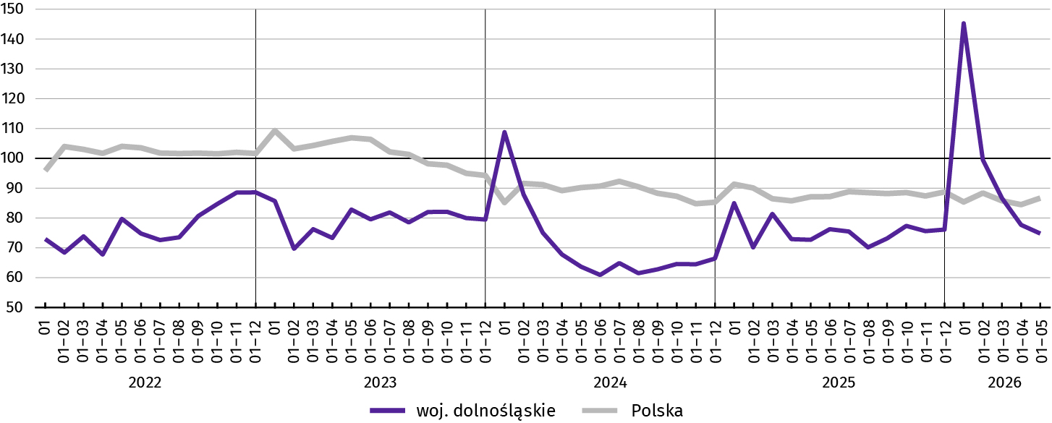
Wykres 10. Dynamika mieszkań oddanych do użytkowania (analogiczny okres 2021 = 100)

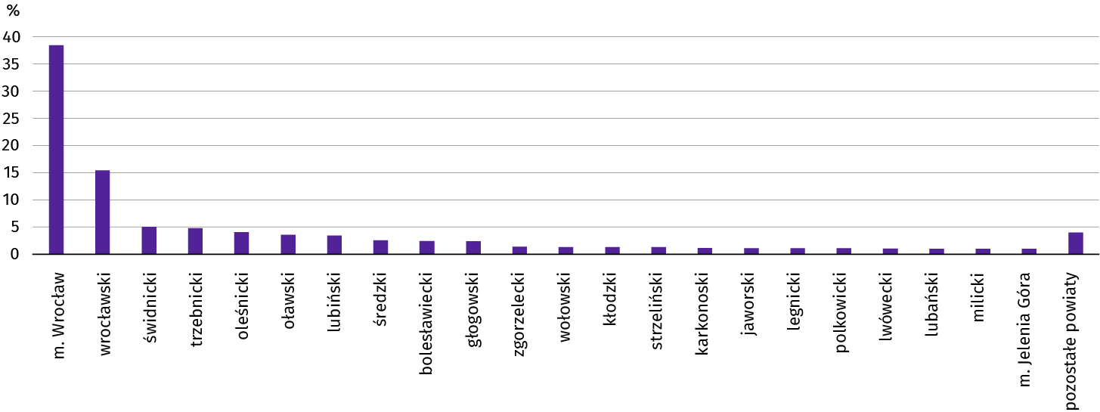
Wykres 11. Struktura mieszkań oddanych do użytkowania według powiatów w okresie styczeń–maj 2026 r.

Tablica 12. Liczba mieszkań, na których budowę wydano pozwolenia lub dokonano zgłoszenia z projektem budowlanym oraz których budowę rozpoczęto w okresie styczeń–maj 2026 r.
Formy budownictwa | Mieszkania, na których budowę wydano pozwolenia lub dokonano zgłoszenia z projektem budowlanym |  |  | Mieszkania, których budowę rozpoczęto
Formy budownictwa | w liczbach bezwzględnych | w odsetkach | 01–05 2025 = 100 | w liczbach bezwzględnych | w odsetkach | 01–05 2025 = 100
OGÓŁEM | 11354 | 100,0 | 129,9 | 7435 | 100,0 | 103,9
Indywidualneª | 2791 | 24,6 | 107,5 | 2474 | 33,3 | 106,2
Przeznaczone na sprzedaż lub wynajem^{b} | 8472 | 74,6 | 153,3 | 4881 | 65,6 | 103,5
Komunalne | – | – | – | 38 | 0,5 | 90,5
Społeczne czynszowe | 31 | 0,3 | 6,3 | 42 | 0,6 | 60,0
Spółdzielcze | 60 | 0,5 | 20 razy więcej | – | – | –
a Realizowane na użytek własny inwestora. b Łącznie z budownictwem osób fizycznych przeznaczonym na sprzedaż lub wynajem w celu osiągnięcia zysku.
W maju br. starostwa powiatowe wydały pozwolenia na budowę lub dokonano zgłoszenia z projektem budowlanym 2320 nowych mieszkań. Było to o 64,1% więcej niż w analogicznym miesiącu ub. roku. Najwięcej pozwoleń (73,4% ogólnej liczby) dotyczyło mieszkań przeznaczonych na sprzedaż lub wynajem.
W omawianym miesiącu rozpoczęto budowę 1560 mieszkań, czyli w relacji do poprzedniego roku więcej o 38,4%. Najwięcej mieszkań (tj. 63,6%) mają wybudować inwestorzy budujący na sprzedaż lub wynajem.

Rynek wewnętrzny

W maju 2026 r. sprzedaż detaliczna zrealizowana przez przedsiębiorstwa handlowe i niehandlowe była niższa, a sprzedaż hurtowa wyższa niż przed rokiem.
Sprzedaż detaliczna zrealizowana przez przedsiębiorstwa handlowe i niehandlowe w maju br. była o 2,8% niższa niż w maju 2025 r. (kiedy notowano wzrost o 8,6%). Najwyższy wzrost sprzedaży detalicznej odnotowano w grupach: meble, RTV, AGD (o 33,5%), prasa, książki, pozostała sprzedaż w wyspecjalizowanych sklepach (o 15,5%) oraz paliwa stałe, ciekłe i gazowe (o 10,4%). Spadek sprzedaży odnotowano natomiast w grupie pojazdy samochodowe, motocykle, części (o 18,2%).
W porównaniu z kwietniem br. roku sprzedaż detaliczna zmniejszyła się o 2,9%. Największy spadek w skali miesiąca odnotowano w grupie pojazdy samochodowe, motocykle, części (o 12,7%), natomiast wzrost w grupie meble, RTV, AGD (o 14,2%).
W okresie styczeń–maj br. sprzedaż detaliczna była niższa o 1,4% niż w analogicznym okresie poprzedniego roku (wobec wzrostu o 7,3% w okresie styczeń–maj 2025 r.).
Tablica 13. Dynamika i struktura (w cenach bieżących) sprzedaży detalicznej
Wyszczególnienie | 05 2026 | 01–05 2026
Wyszczególnienie | analogiczny okres roku poprzedniego = 100 |  | w odsetkach
OGÓŁEMª | 97,2 | 98,6 | 100,0
w tym:
Pojazdy samochodowe, motocykle, części | 81,8 | 87,9 | 9,7
Paliwa stałe, ciekłe i gazowe | 110,4 | 110,8 | 5,3
Farmaceutyki, kosmetyki, sprzęt ortopedyczny | 105,6 | 104,2 | 5,1
Tekstylia, odzież, obuwie | 108,7 | 102,9 | 13,9
Meble, RTV, AGD | 133,5 | 116,8 | 4,2
Prasa, książki, pozostała sprzedaż w wyspecjalizowanych sklepach | 115,5 | 103,0 | 2,0
Pozostałe | 108,9 | 119,8 | 8,8
a Grupowania przedsiębiorstw dokonano na podstawie Polskiej Klasyfikacji Działalności – PKD 2007, zaliczając przedsiębiorstwo do określonej kategorii według przeważającego rodzaju działalności, zgodnie z aktualnym w omawianym okresie stanem organizacyjnym. Odnotowane zmiany (wzrost/spadek) sprzedaży detalicznej w poszczególnych grupach rodzajów działalności przedsiębiorstw mogą zatem również wynikać ze zmiany przeważającego rodzaju działalności przedsiębiorstwa oraz zmian organizacyjnych. Nie ma to wpływu na dynamikę sprzedaży detalicznej ogółem.
Sprzedaż hurtowa (w cenach bieżących) w przedsiębiorstwach handlowych w maju br. była wyższa o 11,9% w relacji do maja 2025 r., a w porównaniu z poprzednim miesiącem zmniejszyła się o 3,4%. W przedsiębiorstwach hurtowych odnotowano wzrost sprzedaży hurtowej w skali roku – o 11,3%, natomiast w skali miesiąca spadek o 3,0%.
W okresie styczeń–maj br., w porównaniu z analogicznym okresem ub. roku, sprzedaż hurtowa w przedsiębiorstwach handlowych zwiększyła się o 7,4%, a w przedsiębiorstwach hurtowych zwiększyła się o 5,6%.

Podmioty gospodarki narodowej

W maju 2026 r. liczba podmiotów gospodarki narodowej wzrosła o 0,2% w stosunku do poprzedniego miesiąca. Zmniejszyła się liczba jednostek, które zostały wpisane (o 0,8%) oraz wykreślone z rejestru REGON (o 22,3%). Odnotowano ponadto mniej podmiotów, które miały zawieszoną działalność (o 0,2%).
Według stanu na koniec maja br. w rejestrze REGON wpisanych było 474,4 tys. podmiotów gospodarki narodowej, tj. o 2,8% więcej niż przed rokiem i o 0,2% więcej niż w końcu kwietnia br.
Liczba zarejestrowanych osób fizycznych prowadzących działalność gospodarczą wyniosła 316,0 tys. i w porównaniu z analogicznym okresem ub. roku wzrosła o 2,7%. Do rejestru REGON wpisanych było ponadto m.in. 89,7 tys. spółek, w tym 63,0 tys. spółek handlowych. Liczba tych podmiotów wzrosła w skali roku odpowiednio o 3,5% i 5,4%.
Zarówno w ciągu roku, jak i miesiąca, największy wzrost liczby podmiotów odnotowano w sekcji administrowanie i działalność wspierająca (odpowiednio o 10,8% i o 0,7%).
Według przewidywanej liczby pracujących, przeważały podmioty o liczbie pracujących poniżej 10 osób (97,6% ogółu podmiotów). Udział podmiotów o przewidywanej liczbie pracujących 10–49 wyniósł 1,9%, a podmioty powyżej 49 pracujących stanowiły 0,5% wszystkich podmiotów wpisanych do rejestru REGON. W skali roku wzrost liczby podmiotów wystąpił jedynie wśród jednostek najmniejszych − o przewidywanej liczbie pracujących 0–9 (o 2,9%).
Według stanu na koniec maja br. w rejestrze REGON 72,9 tys. podmiotów miało zawieszoną działalność (o 0,2% mniej niż przed miesiącem). Zdecydowaną większość stanowiły osoby fizyczne prowadzące działalność gospodarczą (95,3%).
Podmioty z zawieszoną działalnością na koniec maja br. stanowiły 15,4% ogólnej liczby zarejestrowanych podmiotów w rejestrze REGON (w kraju odsetek ten był nieco niższy – 15,3%). Wśród nich najwięcej należało do sekcji: budownictwo – 17,5 tys., tj. 24,0% ogółu, handel; naprawa pojazdów samochodowych – 12,0 tys., tj. 16,5% oraz działalność profesjonalna, naukowa i techniczna – 8,5 tys., tj. 11,7%.
Mapa 2. Podmioty gospodarki narodowej z zawieszoną działalnością
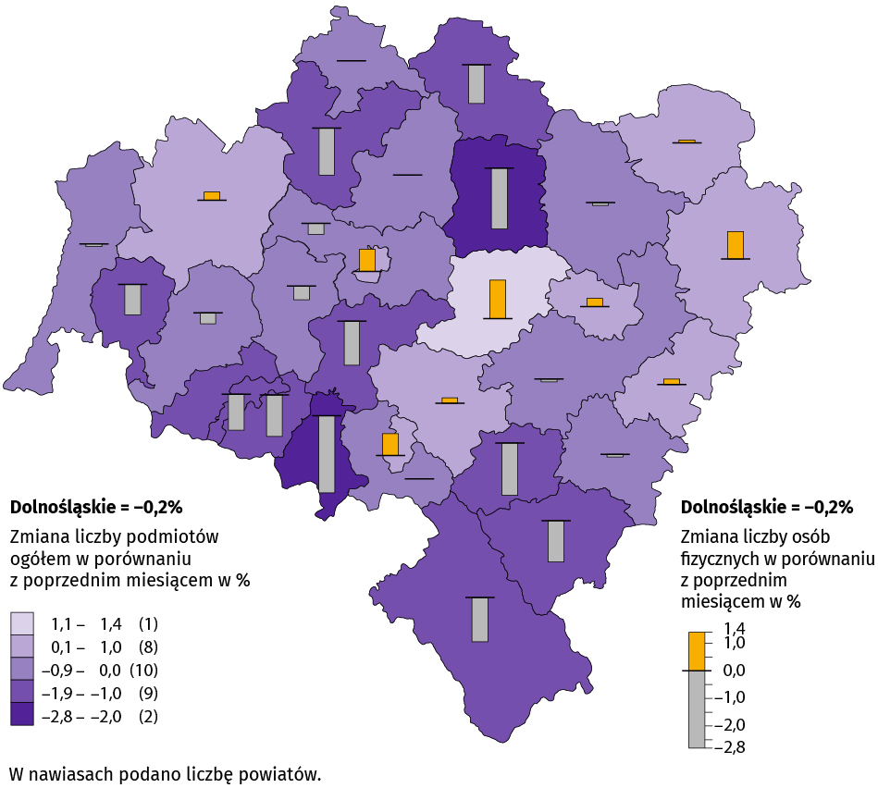
Stan w końcu maja 2026 r.
W maju br. do rejestru REGON wpisano 2356 nowych podmiotów, tj. o 0,8% mniej niż w poprzednim miesiącu. Wśród nowo zarejestrowanych jednostek przeważały osoby fizyczne prowadzące działalność gospodarczą, których wpisano 1776 (o 1,6% więcej niż w kwietniu br.). Liczba nowo zarejestrowanych spółek handlowych (393) była mniejsza o 6,7%, w tym spółek z ograniczoną odpowiedzialnością (379) także mniejsza o 6,7%.
W maju br. wykreślono z rejestru REGON 1344 podmioty (o 22,3% mniej niż przed miesiącem), w tym 1154 osoby fizyczne prowadzące działalność gospodarczą (odpowiednio mniej o 28,3%) i 136 spółek handlowych (więcej o 86,3%), w tym 119 spółek z ograniczoną odpowiedzialnością (więcej o 91,9%).
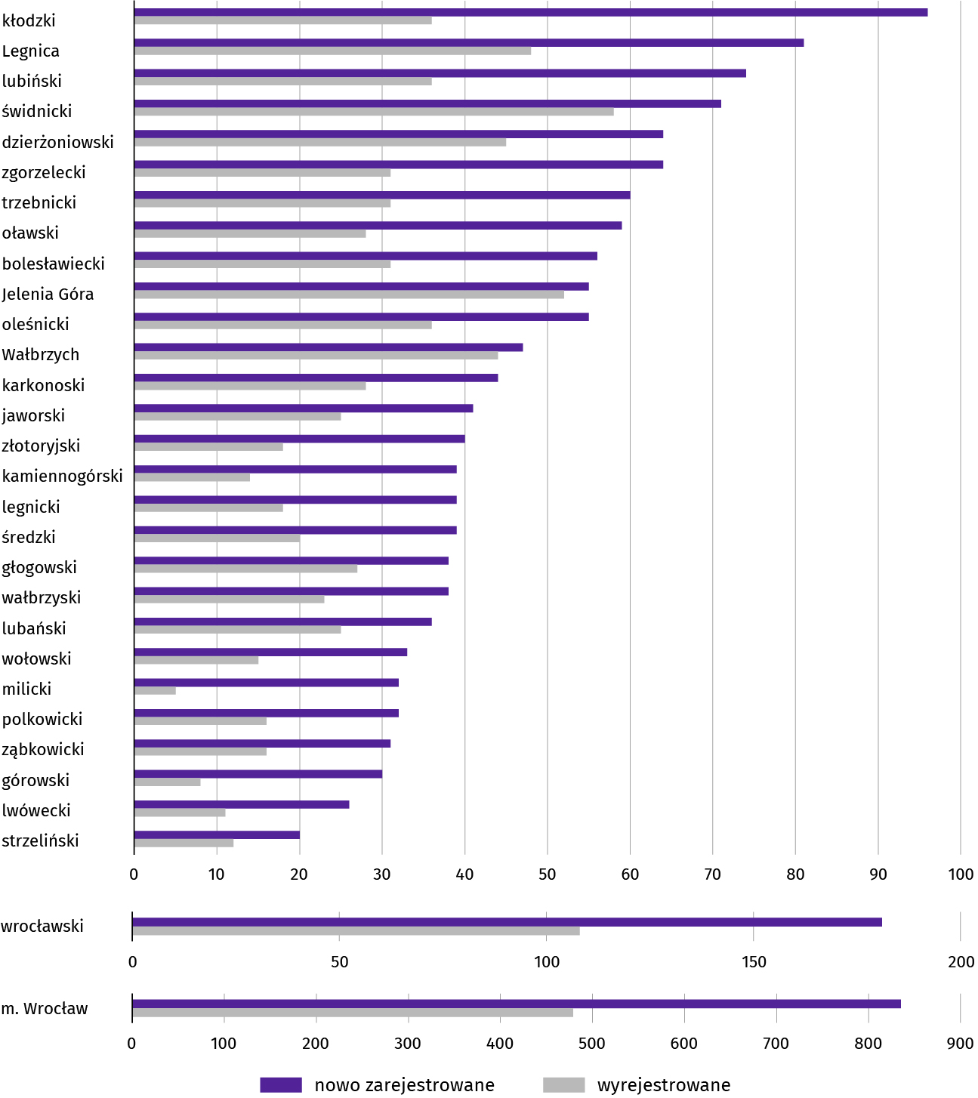
Wykres 12. Podmioty gospodarki narodowej nowo zarejestrowane i wyrejestrowane w maju 2026 r.

Koniunktura gospodarcza

W czerwcu br. wskaźnik ogólnego klimatu koniunktury w większości badanych obszarów gospodarki sygnalizuje osłabienie koniunktury gospodarczej w stosunku do poprzedniego miesiąca. Największy spadek wskaźnika (o 6,8) odnotowano w zakwaterowaniu i gastronomii. Natomiast największa poprawa koniunktury wystąpiła w handlu hurtowym, wzrost wskaźnika o 3,2 wobec maja br. Niekorzystnie oceniają koniunkturę jedynie jednostki zajmujące się przetwórstwem przemysłowym (minus 1,2), a wartość wskaźnika jest poniżej średniej długookresowej (plus 3,7). Mimo największego spadku wskaźnika, najbardziej optymistyczne opinie formułują podmioty prowadzące działalność w zakwaterowaniu i gastronomii (plus 20,2), a wartość wskaźnika jest powyżej średniej długookresowej (plus 3,4).
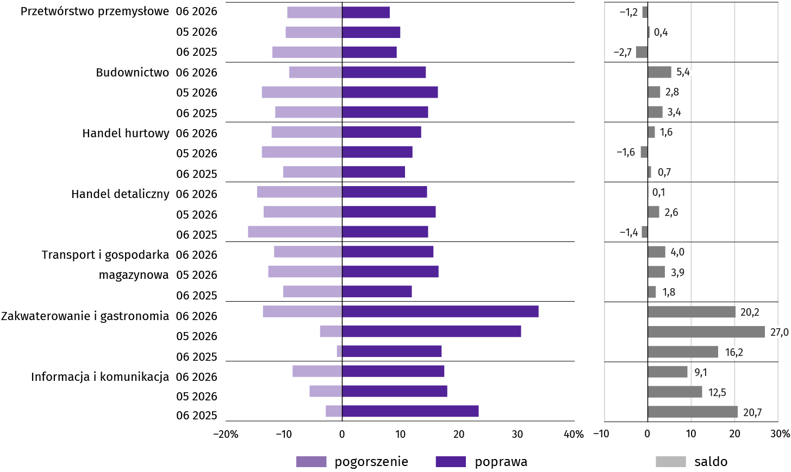
Wykres 13. Wskaźniki ogólnego klimatu koniunktury według rodzaju działalności (sekcje i działy PKD 2007)
Wyniki badania dot. rynku pracy
W przypadku pracowników relatywnie łatwych do zastąpienia odsetek podmiotów, które zamierzają zwiększyć zatrudnienie jest mniejszy niż tych, które planują je ograniczyć we wszystkich rodzajach działalności. Natomiast w przypadku pracowników relatywnie trudnych do zastąpienia przeważa odsetek firm, które w najbliższych trzech miesiącach planują zwiększyć zatrudnienie wśród podmiotów przetwórstwa przemysłowego, budowlanych i usługowych. Większość przedsiębiorców działających w handlu hurtowym i detalicznym zamierza ograniczyć zatrudnienie takich pracowników. Zdecydowana większość przedsiębiorców pytanych o oczekiwania związane z poziomem zatrudnienia w ich firmach odpowiedziała, że planuje utrzymać jego poziom − zarówno w przypadku pracowników niewykwalifikowanych (79%−89%), jak i wykwalifikowanych (83%–93%). W budownictwie oraz w przetwórstwie przemysłowym znaczny odsetek firm (ponad 10%) planuje ograniczenie zatrudnienia pracowników niewykwalifikowanych. Największy odsetek firm planujących zwiększyć zatrudnienie pracowników niewykwalifikowanych odnotowano w przetwórstwie przemysłowym (10%), a wykwalifikowanych − budownictwie (12%).
Pyt. 1. Czy zamierzają Państwo w najbliższych trzech miesiącach (w porównaniu z aktualną sytuacją):
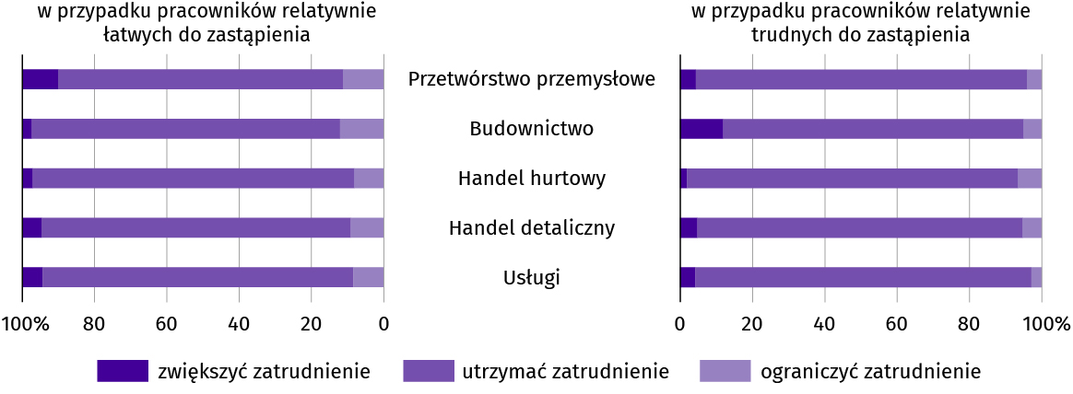
Zgodnie z deklaracją pracodawców na poziom wynagrodzeń pracowników w ich firmie w istotnym stopniu nadal będzie wpływać głównie sytuacja finansowa firmy (59%–72%) oraz utrzymanie konkurencyjnych płac (36%–51%).
Pyt. 2. Które z poniższych czynników i w jakim stopniu wpłyną na poziom wynagrodzenia pracowników w Państwa firmie w najbliższych trzech miesiącach:
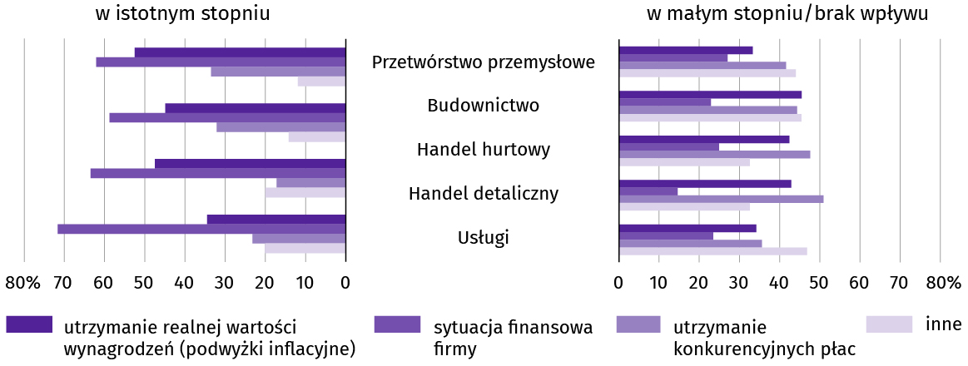
W badanych przedsiębiorstwach decyzje w zakresie zatrudnienia i wynagrodzeń w najbliższych trzech miesiącach oparte będą w istotnym stopniu przede wszystkim na podstawie bieżących danych (58%–69%).
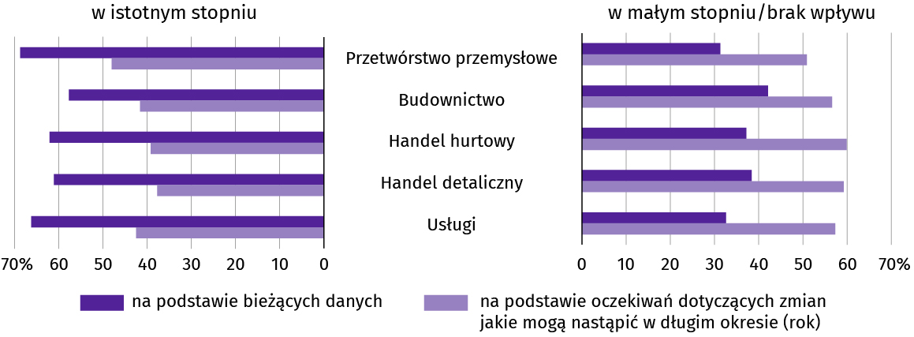
Pyt. 3. W jakim stopniu Państwa decyzje w zakresie zatrudnienia i wynagrodzeń w najbliższych trzech miesiącach oparte są:
* * *
Więcej na temat wyników badań koniunktury gospodarczej zaprezentowano na stronie Urzędu Statystycznego w Zielonej Górze https://zielonagora.stat.gov.pl/osrodki/osrodek-badan-koniunktury/obk-dane

Opracowanie merytoryczne  Urząd Statystyczny we Wrocławiu  Dyrektor Halina Woźniak  Tel. 71 371 64 00 | Rozpowszechnianie  Dolnośląski Ośrodek Badań Regionalnych  Informatorium Statystyczne  Tel. 71 371 63 62, 71 371 64 55
Osoba do kontaktu z mediami w Urzędzie Statystycznym we Wrocławiu  Alicja Pietrusiewicz  Tel. 71 371 63 63  e-mail: A.Pietrusiewicz@stat.gov.pl |   wroclaw.stat.gov.pl
 | @WROCLAW_STAT

@WROCLAW_STAT
Powiązane opracowania
Sytuacja społeczno-gospodarcza kraju (wersja cyfrowa)
Biuletyn Statystyczny GUS
Koniunktura gospodarcza
Miesięczna informacja o podmiotach gospodarki narodowej w rejestrze REGON
Rejestracje i upadłości przedsiębiorstw w 1 kwartale 2026 roku
Sytuacja społeczno-gospodarcza województw
Koniunktura gospodarcza w województwie dolnośląskim
Biuletyn statystyczny województwa dolnośląskiego
Sytuacja społeczno-gospodarcza Wrocławia
Temat dostępny w bazach danych
Bank Danych Lokalnych
Dziedzinowe Bazy Wiedzy
Rejestr REGON
Ważniejsze pojęcia dostępne w słowniku
Cena bazowa
Ceny skupu
Ceny targowiskowe
Koniunktura gospodarcza
Mieszkania oddane do użytkowania
Nakłady inwestycyjne
Podmiot gospodarki narodowej
Produkcja sprzedana przemysłu
Produkcja budowlano-montażowa
Przeciętne miesięczne wynagrodzenie brutto
Przeciętne zatrudnienie
Przedsiębiorstwo handlowe
Rok gospodarczy w rolnictwie
Sektor przedsiębiorstw w statystyce rynku pracy i wynagrodzeń
Skup produktów rolnych
Sprzedaż detaliczna towarów
Sprzedaż hurtowa
Stopa bezrobocia rejestrowanego
Wskaźnik cen towarów i usług konsumpcyjnych
Wynagrodzenia do obliczania przeciętnego miesięcznego wynagrodzenia

Więcej informacji: Zeszyt metodologiczny. Miesięczny meldunek o działalności gospodarczej przedsiębiorstw
Przeciętne zatrudnienie po przeliczeniu wymiarów etatów osób niepełnozatrudnionych na pełne etaty.
W dniu 1 czerwca 2025 r. weszła w życie nowa ustawa o rynku pracy i służbach zatrudnienia (Dz. U. z 2025 r. poz. 620), która wprowadziła zmiany w zasadach rejestracji i ewidencji osób bezrobotnych. W rezultacie część publikowanych danych została dostosowana do obecnego stanu prawnego i aktualnej terminologii ustawowej, co może wpływać na porównywalność bieżących danych z wcześniejszymi okresami.
Długotrwale bezrobotni to osoby pozostające w rejestrze powiatowego urzędu pracy łącznie przez okres ponad 12 m-cy w okresie ostatnich 2 lat, z wyłączeniem okresów odbywania stażu i przygotowania zawodowego dorosłych w miejscu pracy.
Zgodnie z art. 69 pkt 7 ustawy o rynku pracy i służbach zatrudnienia (Dz. U. z 2025 r. poz. 620).
Dotyczy wolnych miejsc pracy i miejsc aktywizacji zawodowej. Od 1 czerwca 2025 r. dane o ofertach pracy nie są w pełni porównywalne z okresami wcześniejszymi ze względu na zmiany metodologiczne wynikające z wejścia w życie ww. ustawy.
Załącznik do objaśnień sprawozdawczości z zatrudnienia i wynagrodzeń https://form.stat.gov.pl/formularze/2026/objasnienia/zalacznik_do_objasnien.pdf.
Przeciętne wartości temperatur i opadów obliczono jako średnie arytmetyczne przeciętnych miesięcznych wartości z czterech stacji hydrologiczno-meteorologicznych Instytutu Meteorologii i Gospodarki Wodnej, zlokalizowanych w Jeleniej Górze, Kłodzku, Legnicy i Wrocławiu.
Dane meldunkowe – mogą ulec zmianie po opracowaniu sprawozdań kwartalnych.
Dotyczy osób prawnych, jednostek organizacyjnych niemających osobowości prawnej oraz osób fizycznych prowadzących działalność gospodarczą (bez osób fizycznych prowadzących gospodarstwa indywidualne w rolnictwie).
Badanie zostało przeprowadzone od 1 do 10 dnia czerwca br. na próbie jednostek przemysłowych, budowlanych, handlowych i usługowych. Odpowiedzi na cały dodatkowy blok pytań są udzielane na zasadzie dobrowolności. We wszystkich pytaniach prezentowany jest procent (ważony) odpowiedzi respondentów na dany wariant. Dane zostały zagregowane zgodnie z metodologią agregacji (ważenia) stosowaną standardowo w badaniu koniunktury gospodarczej.

